

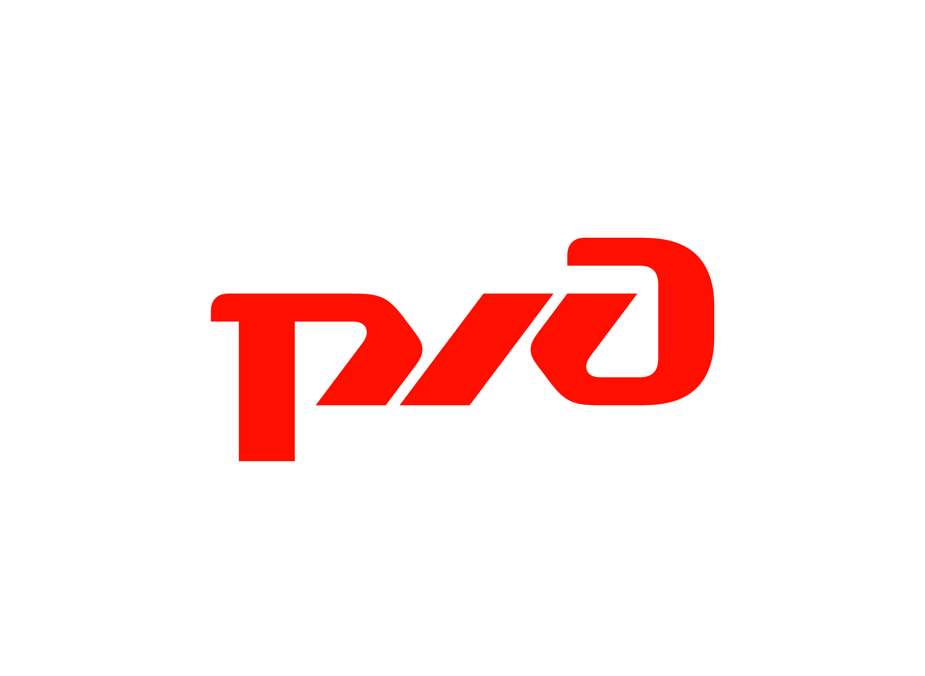

Программа
проведения совместного заседания комитетов НП «ОПЖТ»
22 апреля 2016 г.
10³⁰-16⁰⁰ часов

Время | Тема выступления | Выступающий
10.30-11.00 | Регистрация участников заседания
11.00-12.00 | Осмотр предприятия
12.00-13.00 | Обед
13.00-13.10 | Открытие заседания и вступительное слово | Старший вице-президент ОАО «РЖД», президент НП «ОПЖТ» Гапанович Валентин Александрович
13.10-13.15 | Приветственное слово | Генеральный директор ОАО «Демиховский машиностроительный завод» Богатырев Борис Юрьевич
13.15-13.20 | Приветственное слово от Минпромторга России | И.о. директора Департамента транспортного и специального машиностроения Минпромторга России Бабушкин Всеволод Петрович
13.20-13.25 | Приветственное слово от Правительства Московской области | Министр транспорта Правительства Московской области Олейник Михаил Геннадиевич
1. Анализ качества эксплуатируемой на сети железных дорог продукции
13.25-13.35 | Ремонт и эксплуатация моторвагонного подвижного состава, новые тенденции и требования | Главный инженер Центральной дирекции моторвагонного подвижного состава  Берг Сергей Сергеевич
13.35-13.45 | Анализ качества поставляемой на сеть железных дорог продукции | Первый заместитель начальника Центра технического аудита, вице-президент НП «ОПЖТ» Сеньковский Олег Альфредович
13.45-13.55 | Перспективы развития моторвагонного подвижного состава | Заместитель генерального директора АО «ВНИИЖТ» Назаров Олег Николаевич
13.55-14.05 | Обсуждение качества поставляемой продукции
2. Управление надежностью, рисками, стоимостью жизненного цикла на железнодорожном транспорте
14.05-14.15 | Обеспечения безотказности, готовности, ремонтопригодности и безопасности объектов  железнодорожного транспорта | Заместитель руководителя ОНТК - руководитель НТК ОАО «НИИАС» Замышляев Алексей Михайлович
14.15-14.25 | Применение программного обеспечения для расчета и анализа показателей надежности и отказобезопасности. Основные инженерные методики | Заместитель генерального директора ООО «Софтвер Лабс»  Решетов Евгений Васильевич
14.25-14.35 | Обсуждение рассмотренных вопросов
14.35-14.50 | Перерыв  Пресс подход для VIP участников
3. Система управления качеством
14.50-15.10 | Система менеджмента качества на ОАО «Демиховский машиностроительный завод» | Заместитель генерального директора по управлению качеством ОАО «Демиховский машиностроительный завод» Хазов Евгений Николаевич
15.10-15.20 | Применение MSA (Measurement System Analysis) – анализ измерительных систем | Начальник метрологической службы ОАО «Демиховский машиностроительный» Коноплева Людмила Михайловна
15.20-15.30 | Автоматизация процессов производственного планирования, управление накладными расходами и материально-техническим обеспечением | Директор по экономике и финансам ОАО «Демиховский машиностроительный» Наталенко Михаил Александрович
15.30-15.40 | Совершенствование системы управления качеством продукции для сокращения издержек при эксплуатации | Директор по управлению качеством и сертификации ООО «ПК «НЭВЗ» Щучкина Алла Афанасьевна
15.40-15.50 | Обсуждение рассмотренных вопросов
4. Подписание соглашения о взаимодействии и сотрудничестве между НП «ОПЖТ» и АО «Авиатехприемка»
15.50-15.55 | Подписание соглашения о взаимодействии и партнерстве | Исполнительный директор НП «ОПЖТ» Лысенко Николай Николаевич  Генеральный директор АО «Авиатехприемка» Бурматов Сергей Владимирович
15.55-16.00 | Подведение итогов заседания | Старший вице-президент ОАО «РЖД», президент НП «ОПЖТ» Гапанович Валентин Александрович

_____________________

